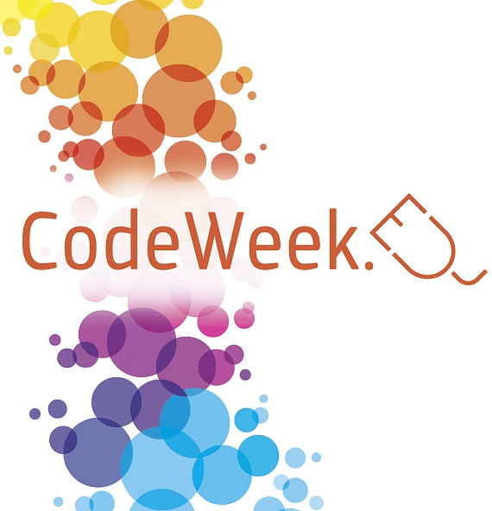
Code Week Europski tjedan programiranja

Tradicionalno se pridružujemo tjednu kodiranja
u raznim predmetima, u Europskom tjednu
programiranja od 7. do 22. listopada 2023. godine.

Nastavnica matematike i fizike Biljana Kuhar
održala je u trećim razredima: a, b, d i e
u sklopu nastavnog predmeta Primijenjena matematika i
Matematika radionice:

- Izrada digitalnih plakata 9.10.2023. https://codeweek.eu/view/562741/izrada-digitalnih-plakata

- Algoritmi za rješavanje eksponencijalnih jednadžbi 18.10.2023. https://codeweek.eu/view/568229/algoritmi-za-rjesavanje-eksponencijalnih-jednadzbi

- Eksponencijalne jednadžbe pomoću algoritama 19.10.2023. https://codeweek.eu/view/568313/eksponencijalne-jednadzbe-pomocu-algoritama

- Ubaci algoritam, rješenje izbaci 20.10.2023., https://codeweek.eu/view/568421/ubaci-algoritam-rjesenje-izbaci

Nastavnica stručnih predmeta Doroteja Bednjanec održala je u trećim razredima: d i c
u sklopu predmeta Skriptni jezici i Web programiranje radionice:

Izrada digitalnih razglednica pomoću besplatnih alata,
16.10.2023. i 18.10. 2023.

